

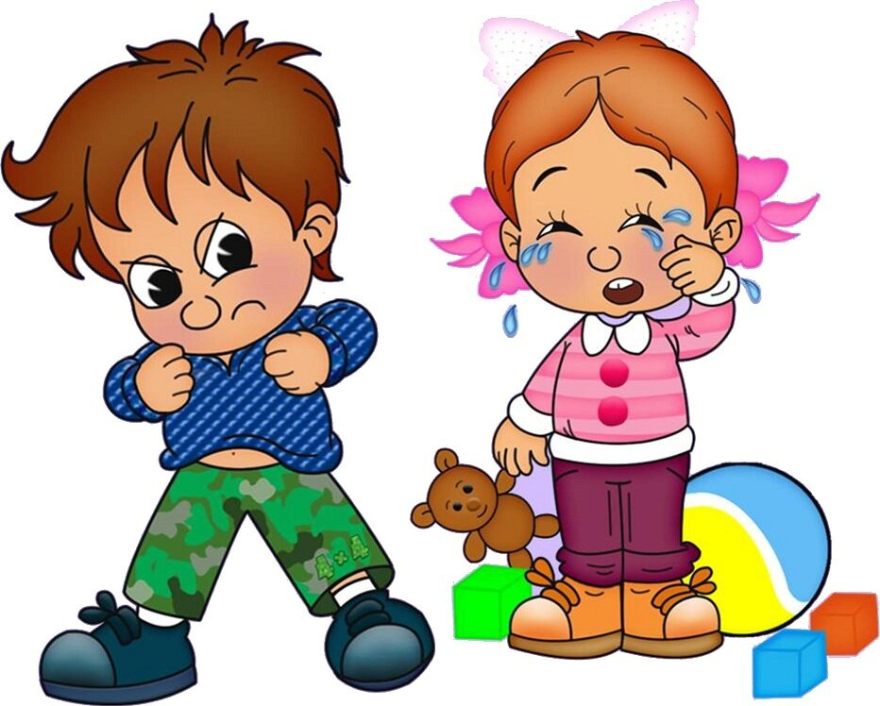

**консультация для родителей**

**«МАЛЕНЬКИЕ ДРАЧУНЫ»**

В любом периоде развития ребенка, большинство

родителей сталкиваются с детской агрессией. Это

ситуативные эмоциональные эпизоды, когда малыш

может драться, кричать, причем не только на сверстников,

родных и близких - но и на родную маму. Согласитесь,

такое обстоятельство легко может ввести Вас в ступор, если не шокировать, но главный вопрос, который Вы должны задать себе в этот момент: **«Что Я делаю не так?»**  
Ведь все модели поведения, которые демонстрирует Вам Ваш ребенок - он считывает с окружающих его людей, чаще всего именно с Вас.

Что делать, если ребенок дерется, проявляет агрессию?

Золотое правило, применяемое абсолютно во всех спорных моментах: Вам необходимо набраться терпения и воздействовать на ребенка только с чуткостью к нему, с искренним уважением и безусловной любовью.

**Советы по профилактике детской агрессии:**

1) Подавайте ребенку только положительный личный пример! Исключите в Вашей семье:

- оскорбление и унижение ребенка;

- запугивание ребенка;

- применение физических наказаний.

Помните, в эти моменты малыш впитывает все, что делают и говорят взрослые, берет на вооружение эти примеры, как МОЖНО обращаться к окружающим с агрессией.

И, напротив, необходимо как можно чаще проявлять к нему:

- терпение;

- принятие его таким, какой он есть;

- внимание и уважение к его личности;

- любовь, выражаемую теплыми словами, телесными объятиями.

2) Нельзя запрещать ребенку выражать свои негативные эмоции:

Если с самых малых лет, Вы будете запрещать ребенку выражать свою агрессию: ругать его за это, требовать: «Не кричи! Не дерись! Не злись!», то он, безусловно, усвоит - «злиться - это плохо». Но какая у него альтернатива? Что ему делать? Особенно при условии, если он тут же видит, что сами родители позволяют себе кричать или применять физическую силу - к нему, или даже друг к другу.

***Поэтому для родителей (и близких людей) важно научиться соизмерять свои слова с делом, и не требовать от малыша невозможного - сдерживать в себе злость. Нужно принять, что злость – это, прежде всего негативная эмоция, реакция защиты, и важно позволить ребенку дать выход этой энергии, но не подавлять ее в себе.***

**Поэтому:**

3) Учим малыша реагировать правильно:

Часто дети проявляют свои негативные переживания - именно в физической агрессии. Это происходит потому, что они просто не знают, как можно отреагировать по-другому.

**Ребенок кричит, пытается Вас ударить, что делать?** Обнимите и крепко прижмите его к себе. После того, как постепенно он успокоится, скажите ему, что когда ему плохо - Вы готовы его выслушать. Порассуждайте вместе с ребенком (без свидетелей), к чему может привести такое его поведение в дальнейшем. К примеру: «Милый мой, сейчас ты отобрал игрушку у Пети, он обиделся, и потом не захочет с тобой играть».

Всегда (даже, когда, казалось бы, не хватает времени) - подробно объясняйте малышу,



почему Вы запретили ему что-то делать. В любых случаях, требование, предъявляемое к нему, должно быть разумным, и на его выполнении нужно настаивать. Таким образом, Вы ясно дадите своему чаду понять, чего от него ждете.

**Научите ребенка, (и постоянно напоминайте ему об этом), что есть замещающие способы реагировать в напряженной ситуации,  не причиняя другим людям вреда.** **Например:**

* **Действие заменить словом.** Объясните ребенку, что о своих эмоциях можно говорить, и, что драться - это не правильно. Научите его формировать, так называемые, «Я-сообщения»: «я злюсь, потому что...», «я обиделся, потому что...», «я расстроился, потому что...».

Помогите ему постепенно освоить этот «язык чувств», и ему будет проще выразить свои эмоции, не пытаясь привлечь Ваше внимание плохим поведением. В доверительной беседе, без нравоучений, дайте малышу понять, что он может всегда Вам рассказать о своих переживаниях, и Вы всегда будете готовы его выслушать.

* **Покажите ребенку безопасные примеры, как можно «выпускать пар», когда он очень зол:** комкать и рвать бумагу, газету, бить и колотить специальную «злую подушку», а также кусать и кричать в нее, можно так же кидать со всей силой мягкие мячики в угол.
* **Злость можно нарисовать, слепить из пластилина.** Вы лепите свою, а ребенок свою, и когда она будет готова, покажите, как можно ее трансформировать в спокойствие, доброту к окружающим.
* **Очень важно «тренировать»  ребенка разным способам выхода из конфликтов.** Придумайте их вместе с ним. В дополнение, можно чаще читать ребенку «добрые» сказки, где добро всегда побеждает зло, а главные герои ведут себя достойно, инсценировать с игрушками сценки,проигрывающие безопасные пути выхода из конфликтых ситуаций,включать и разучивать позитивные песни, например: «От улыбки», «Дорогою добра»...
* **Возьмите агрессию - под свой чуткий контроль.** Эмоциональную разрядку, так необходимую ребенку - он может получить в двигательных нагрузках:на прогулке (для которой нужно увеличить время) дайте ему возможность вволю набегаться, танцуйте вместе с ним, делайте зарядку по утрам. Не перегружайте его психику просмотром телевизора, полностью исключайте просмотры передач и мультфильмов с насилием.

Вы скажете: «Я не могу постоянно ограждать ребенка от зла, оно повсюду в нашей жизни». Вы правы, но все-таки, в раннем детстве - есть смысл уберегать неокрепшую детскую психику от «агрессивных вторжений». Хотя бы для того, чтобы у него не создавалось впечатление, что обижать кого-то, делать кому-то больно - это обыденно, и может даже, признак силы и авторитета. Наоборот же, Ваш ребенок, должен научиться в будущем, противостоять агрессорам, не уподобляясь им.

* **Отмечайте успешные действия Вашего ребеночка!** Все свои силы сосредоточьте на формировании правильных поступков своего малыша, но не на искоренении нежелательных. Когда он ведет себя должным образом - закрепите эти усилия похвалой, скажите: «Я горжусь тобой, за то, что ты так поступил!» Покажите, что Вы действительно довольны им.

**Желаем Вам терпения, силы и успеха в гармоничном воспитании Вашего малыша!**